PRA SKRIPSI

IMPLEMENTASI FRAMEWORK FLUTTER PADA APLIKASI PEMBELAJARAN AGAMA ISLAM UNTUK ANAK BERBASIS ANDROID



Oleh:

Yogo Hermawan (165410185)

SEKOLAH TINGGI MANAJEMEN INFORMATIKA DAN KEMPUTER AKAKOM

YOGYAKARTA

2019

**LEMBAR PERSETUJUAN**

|  |  |
| --- | --- |
| Judul | :IMPLEMENTASI FRAMEWORK FLUTTER PADA APLIKASI PEMBELAJARAN AGAMA ISLAM UNTUK ANAK BERBASIS ANDROID |
| Nama | : Yogo Hermawan |
| N I M | : 165410185 |
| Jurusan | : Teknik Informatika |
| Semester | : Genap |

Telah memenuhi syarat dan disetujui untuk diselengarakan di hadapan dosen penguji seminar pra skripsi.

Yogyakarta, ………………….

Dosen pembimbing,

Femi Dwi Astuti, S.Kom., M.Cs.

**BAB 1**

**PENDAHULUAN**

1. **Latar Belakang**

Masa kanak – kanak merupakan masa yang sangat rentan, dimana masa ini sangat berpengaruh terhadap pertumbuhan dan perkembangan seorang anak. Ketika anak masih di usia dini, orang tua harus mendidik dan mengajarkan nilai – nilai pendidikan kepada anak untuk membantu menunjang kehidupan anak di masa yang akan datang. Begitu banyak hal yang harus diajarkan oleh orang tua kepada anak – anaknya. Seperti mengajarkan pendidikan agama dan moral. Pendidikan agama dan moral sangat membantu anak dalam memasuki tahapan selanjutnya. Karena pendidikan agama adalah salah satu pendidikan yang penting yang harus diajarkan dan dibiasakan kepada anak sejak usia dini. Salah satu cara yang yang dilakukan adalah dengan menggunakan aplikasi android sebagai media pembelajaran.

Bagi anak-anak belajar merupakan kegiatan yang membosankan. Sehingga para orangtua harus mencari cara agar anak-anak tidak mudah bosan dalam belajar. Sebagian besar aplikasi yang dibuat berupa pembelajaran untuk materi ujian nasional saja, sedangkan untuk mata pelajaran agama islam masih sedikit.

Salah satu cara yang dilakukan adalah dengan menggunakan aplikasi pembelajaran interaktif sebagai sarana belajar, yang dibuat dengan menggabungkan materi pembelajaran yang ada pada sekolah dasar pada umumnya.

Berdasarkan penelitian ini, berkeinginan untuk menerapkan framework Flutter untuk membuat aplikasi android yang menampilkan materi pembelajaran untuk anak-anak disekolah dasar.

Selain itu juga menerapkan firebase sebagai database realtime untuk menyimpan data - data inputan dari admin dan user. Teknologi firebase biasa digunakan dalam membangun aplikasi - aplikasi realtime, mulai dari aplikasi web maupun mobile sehingga dapat menyimpan dan mensinkronisasi data di beberapa klien secara instan.

1. **Rumusan Masalah**

Rumusan dari latar belakang diatas adalah seperti bagaimana menggunakan teknologi framework *flutter* untuk membuat aplikasi android yang lebih ringan dan kemudahan dari segi pembuatannya.

1. **Ruang Lingkup**

Agar dapat mencapai sasaran dan tujuan yang diharapkan yaitu :

* 1. Aplikasi menampilkan gambar, teks dan vidio yang interaktif.
  2. Pembelajaran hanya untuk anak sekolah dasar kelas 4-6.
  3. Latihan soal yang akan ditampilkan berupa pilihan ganda sebanyak 15 soal setiap materi dan ditampilkan secara random dari bank soal yang sudah disediakan.

1. **Manfaat Penelitian**

Manfaat dari penelitian ini adalah untuk membangun sebuah aplikasi berbasis *mobile* yang dapat membantu proses belajar anak-anak.

1. **Tujuan**

Adapun tujuan yang ingin dicapai dari penelitian yaitu :

* 1. Membantu anak-anak sekolah dasar untuk belajar agama islam menggunakan smartphone android maupun iOS dengan mudah.
  2. Mengimplementasikan framework flutter untuk membuat dan mengembangkan aplikasi android dengan mudah.

1. **Sistematika Penulisan**

Sistematika penulisan yang digunakan dalam penyusunan skripsi adalah sebagai berikut :

* 1. Bagian awal skripsi terdiri dari halaman judul, halaman pengesahan, halaman moto, halaman persembahan, intisari, kata pengantar, daftar isi, daftar gambar, daftar tabel dan daftar lampiran.
  2. Bagian isi skripsi terdiri dari lima bab yaitu.

**BAB I PENDAHULUAN**

Pada bab ini mencakup latar belakang, perumusan masalah, ruang lingkup, tujuan penelitian, manfaat penelitian, dan sistematika penulisan.

**BAB II TINJAUAN PUSTAKA DAN DASAR TEORI**

Pada bab ini mencakup tinjauan pustaka dan dasar teori. Tinjauan pustaka membahas mengenai uraian tentang kajian berbagai pustaka yang kemudian hasil dari kajian tersebut akan dihubungkan dengan maslah yang sedang diteliti dalam penyusunan skripsi. Sedangkan dasar teori menjelaskan definisi – definisi dari yang terkait dengan pembuatan skripsi, seperti definisi dari Chatting, Kotlin, Android dan lain-lain.

**BAB III ANALISIS DAN PERANCANGAN SISTEM**

Pada bab ini menjelaskan mengenai sistem, penjelasan analisis kebutuhan sistem, perancangan sistem yang meliputi usecase diagram, sequence diagram, flowchart, class diagram.

**BAB IV IMPLEMENTASI DAN PEMBAHASAN**

Pada bab ini mencakup implementasi dan uji coba sistem serta pembahasan pada bagian implementasi dan uji coba sistem. Pada bagian ini juga menguraikan tentang implementasi sistem yang dianggap penting atau inti dari yang penelitian yang sesuai dengan rancangan dan berdasarkan komponen-komponen yang dipakai. Pembahasan ini juga berisi kajian-kajian mengenai hasil pengujian dan dikaitkan dengan penelitian lain.

**BAB V PENUTUP**

Pada bab ini berisi tentang kesimpulan serta menjawab permasalahan yang dihadapi sampai mengetahui keunggulan dan kekurangan sistem yang dirancang, serta hasil implementasi diikuti pengujian telah mencapai tujuan yang diinginkan dalam pembuatan aplikasi ini.

**DAFTAR PUSTAKA**

Pada bagian ini berisi daftar pustaka yang menjadi sumber-sumber dalam penyusunan naskah.

**BAB 2**

**TINJAUAN PUSTAKA DAN DASAR TEORI**

**Tinjauan Pustaka**

Pembuatan aplikasi mobile pembelajaran agama islam pada madrasah ibtidaiyah berbasis android oleh Hendri Sulistianto Hadi, Harries Arizonia Ismail, dan Ana Wahyuni (2015). Hasil dari penelitian ini adalah sistem pembelajaran agama islam yang berisi tentang pengenalan tanda baca, surat pendek dan bacaan sholat. Sesuai materi pelajaran kelas 1 dan 2 MI Tawang.

Framework flutter ini pernah digunakan oleh Utomo Ardy, Jessy Desiana dan Muhammad Rachmadi (2019). “Pengembangan aplikasi perencana wisata “plesir” berbasis android dan ios”. Aplikasi tersebut dibangun dengan menggunakan bahasa C, C++, dan Dart. Informasi yang ditampilkan dalam aplikasi mobile ini berupa halaman detail wisata ketika menekan salah satu wisata yang ada. Halaman ini berisi informasi lebih rinci mengenai wisata.

Berikut ini merupakan tabel tinjauan pustaka dari beberapa penelitian terdahulu mengenai pembelajaran dan penggunaan framework flutter.

Tabel 1.1 Tinjauan Pustaka

|  |  |  |  |  |
| --- | --- | --- | --- | --- |
| **No** | **Nama Pengarang** | **Judul** | **Objek** | **Bahasa pemrograman/ Teknologi** |
| 1 | Hendri Sulistianto Hadi, Harries Arizonia Ismail dan Ana Wahyuni (2015) | Pembuatan aplikasi mobile pembelajaran agama islam pada madrasah ibtidaiyah tawang berbasis android | Anak-anak sekolah dasar | Java/ Android |
| 2 | Habib Kurniawan (2017) | Aplikasi pembelajaran bahasa arab (BABA) berbasis android | Anak-anak sekolah dasar | Java/ Android |
| 3 | Nanang Setiyoko (2014) | Aplikasi pembelajaran huruf hijaiyah berbasis android | Masyarakat umum | Java/ Android |
| 4 | Utomo Ardy, Jessy Desiana, Muhammad Rachmadi (2019) | Pengembangan aplikasi perencana wisata “plesir” berbasis android dan ios | Masyarakat umum | Dart/ Flutter |

1. **Dasar teori**

**Framework Flutter**

Framework *Flutter* merupakan SDK (software development kit) untuk pengembangan aplikasi mobile yang dikembankan oleh google. Framework ini dapat digunakan untuk membuat atau mengembangkan aplikasi mobile yang dapat berjalan pada device iOS dan Android. Flutter akan lebih ringan dijalankan di device komputer, karena hanya memerlukan SDK android dan dapat dikembangkan dengan menggunakan editor dari android studio sampai notepad. Flutter juga memiliki fitur *hot reload* berfungsi untuk melihat perubahan tanpa harus *mendebug* ulang atau menjalankan ulang aplikasi yang dikembangkan. (medium.com, 2018).

**Keunikan Flutter**

Ada begitu banyak kerangka yang bisa digunakan untuk mengembangkan aplikasi lintas platform, seperti React Native, Nativescript, dan Fuse. Namun yang membedakannya adalah, Flutter tidak menggunakan Webview maupun widget bawaan, Flutter punya mesin render sendiri untuk menampilkan widgetnya, hal ini menguntungkan developer yang ingin memiliki tampilan UI unik yang konsisten pada semua perangkat karena tidak bergantung pada widget bawaan OEM.

**Teknologi dan Kinerja Flutter**

Kinerja Flutter yang tinggi ini tentunya didukung oleh berbagai teknologi terbaik. Flutter dibuat dengan C, C++, Dart, Skia untuk mesin render 2D, Mojo IPC, dan Blink untuk sistem render. Cara kerja Flutter pada platform Android yaitu, kode C/C++ dikompilasi menggunakan Android NDK, sebagian besar kerangka dan kode aplikasi dijalankan dalam bentuk kode native yang dikompilasi oleh Dart compiler. Sedangkan pada platform iOS, kode dikompilasi dengan LLVM dan aplikasi dijalankan dengan kumpualan instruksi native tanpa interpreter.

Flutter dapat berjalan pada sistem operasi Android 4.1 atau lebih tinggi dan iOS 8 atau lebih tinggi; dan dapat dijalankan pada perangkat asli maupun Android emulator, serta iOS simulator. Semua developer pastinya menginginkan kinerja aplikasi yang paling optimal. Flutter menjanjikan kinerja yang sempurna, aplikasi yang dibangun dengan Flutter dapat berjalan secara konstan pada tingkat 60 frame per detik hingga 120fps.

Alasan utama mengapa Flutter tidak menggunakan widget bawaan yaitu, Flutter tidak ingin kinerjanya dibatasi dan bergantung pada kinerja widget bawaan sehingga aplikasi kualitas tinggi dapat dihasilkan.

**Akses API dan Interoperabilitas**

Flutter sudah dipaketkan dengan kode pengaksesan platform service dan API, seperti sensor, penyimpanan lokal dan lain sebagainya. Namun, untuk menghindari kendala, pengaksesan API untuk platform yang spesifik, dapat digunakan dengan plugin untuk integrasi. Jika ingin melakukan interoperabilitas dengan kode yang sudah ada seperti Java, Objective-C, atau Swift, bisa diaktifkan dengan melintaskan pesan secara fleksibel dengan PlatformMessageChannel. (Ardiansyah Putra, 2017).

**Android**

Android adalah sebuah sistem operasi untuk perangkat mobile berbasis linux yang mencakup sistem operasi, middleware dan aplikasi. (Nazarudin Safaat, 2012, h.1).

**Firebase**

Firebase yakni model layanan yang bekerja di belakang layar dan menghubungkan aplikasi mobile ke cloud storage. *Firebase Realtime Database* adalah database yang di-*host* di *cloud*. Data disimpan sebagai JSON dan disinkronkan secara realtime ke setiap klien yang terhubung. Ketika Anda membuat aplikasi lintas-*platform* dengan SDK Android, iOS, dan JavaScript, semua klien akan berbagi sebuah *instance Realtime Database* dan menerima *update* data terbaru secara otomatis. (firebase, 2018).

Dalam Gambar 2.1 ditunjukkan contoh arsitektur sistem Firebase dengan Android.

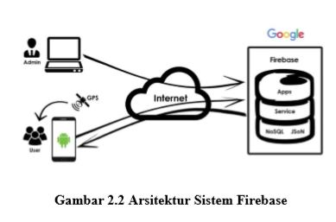

Gambar ... Arsitektur Sistem Firebase

Semua data Firebase Realtime Database disimpan sebagai objek JSON. Bisa dianggap basis data sebagai JSON tree yang di-host di awan. Tidak seperti basis data SQL, tidak ada tabel atau rekaman. Ketika ditambahkan ke JSON tree, data akan menjadi simpul dalam struktur JSON yang ada. Meskipun basis data menggunakan JSON tree, data yang tersimpan dalam basis data bisa diwakili sebagai tipe bawaan tertentu yang sesuai dengan tipe JSON yang tersedia untuk membantu Anda menulis lebih banyak kode yang bisa dipertahankan. Ada empat metode untuk menulis data ke Firebase Realtime Database:

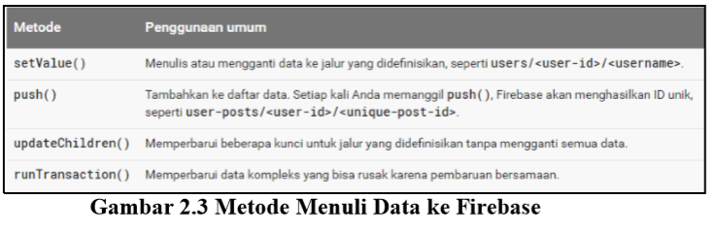

Gambar 2. 1 Metode Menulis Data ke Firebase

Untuk operasi tulis dasar, Anda bisa menggunakan setValue() untuk menyimpan data ke referensi yang ditetapkan, menggantikan data yang ada di jalur tersebut. Fungsi dalam pengambilan data melalui Firebase:

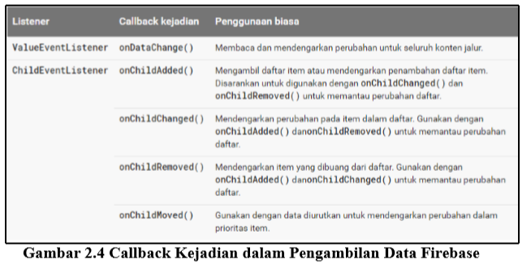

Gambar 2. 2 *Callback* Kejadian dalam Pengambilan Data Firebase

Untuk menambahkan listener kejadian, gunakan metode addValueEventListener() atauaddListenerForSingleValueEvent(). Untuk menambahkan listener kejadian anak, gunakan metode addChildEventListener(). Metode onDataChange() untuk membaca cuplikan statis konten pada jalur tertentu, seperti yang telah ada pada saat kejadian. Metode ini terpicu satu kali ketika listener terpasang dan terpicu lagi setiap kali terjadi perubahan data, termasuk anaknya. Callback kejadian meneruskan cuplikan yang berisi semua data di lokasi tersebut, termasuk data anak. Jika tidak ada data, cuplikan yang dikembalikan adalah null. Metode onDataChange() dipanggil setiap kali terjadi perubahan data pada referensi database yang ditetapkan, termasuk perubahan ke anaknya. (Firebase, 2015).

**Visual Studio Code**

Visual Studio Code adalah sebuah teks editor yang dibuat oleh *Microsoft* untuk sistem operasi *multiplatform*, artinya tersedia juga untuk versi Linux, Mac, dan Windows. Teks editor ini secara langsung mendukung bahasa pemrograman JavaScript, Typescript, dan Node.js, serta bahasa pemrograman lainnya dengan bantuan *plugin* yang dapat dipasang pada *marketplace* Visual Studio Code.

**BAB 3**

**METODE PENELITIAN**

**Data**

Data yang dibutuhkan pada penelitian ini antara lain adalah materi kurikulum pembelajaran agama islam untuk anak sekolah dasar.

**Peralatan**

**Software**

Perangkat lunak (*software*) merupakan program – program perangkat pendukung dalam menjalankan perangkat keras. Software sebagai penerjemah suatu bahasa mesin (analog) atau bahasa tingkat rendah ke bahasa tingkat tinggi yang akhirnya menghasilkan suatu informasi yang dapat dikenal oleh manusia (user).

Adapun kebutuhan perangkat lunak pada sistem ini adalah :

* 1. Sistem Operasi menggunakan Xubuntu 18.04
  2. Android SDK
  3. Flutter
  4. Visual Studio Code
  5. Firebase
  6. Java Development Kit (JDK)
  7. Start UML
  8. Web browser Mozila dan Google Chrome

**Hardware**

Perangkat keras (hardware) merupakan suatu peralatan fisik computer yang digunakan untuk menjalankan program. Sistem perangkat keras terdiri dari unit masukkan, unit pengolahan dan unit keluaran.

Adapun perangkat keras yang digunakan dalam menjalani sistem ini adalah computer dengan spesifikasi sebagai berikut :

Laptop

RAM 4GB

Processor AMD 9

Harddisk 1 TB

* 1. **Prosedur dan Pengumpulan Data**

Metode pengumpulan data yang digunakan dalam penelitian ini adalah .....

**Analisis kebutuhan**

Analisis kebutuhan merupakan langkah awal untuk menentukan gambaran perangkat yang akan dihasilkan ketika pengembang melaksanakan sebuah proyek pembuatan perangkat lunak. Program yang akan dibangun menggunakan kebutuhan *data* yang meliputi *input, proses* dan *output* serta kebutuhan peralatan pembangunan.

1. **Kebutuhan Input**

Kebutuhan input yang digunakan dalam sistem ini adalah :

1. Materi agama islam Sekolah Dasar dari kelas 4 sampai dengan kelas 6.
2. Bank soal untuk materi agama islam kelas 4 sampai dengan kelas 6.
3. **Kebutuhan Proses**

Kebutuhan proses yang terdapat pada sistem ini adalah sebagai berikut:

* 1. Proses menampilkan materi pembelajaran agama islam.
  2. Proses menampilkan materi latihan soal sebanyak 15 soal secara random.
  3. Proses menampilkan nilai hasil latihan soal.
  4. Proses menampilkan materi tentang aplikasi.

1. **Kebutuhan Output**

Output merupakan keluaran atau tujuan dari sistem yang didapat dari input dan proses yang dilakukan. Aplikasi dapat menampilkan keluaran sebagai berikut :

1. Menampilkan materi-materi yang dapat di*update*.
2. Menampilkan hasil nilai simulasi soal.

**Perancangan Sistem**

Perancangan sistem merupakan tahapan setelah analisis dari siklus pengembangan sistem yang didefinisikan dari kebutuhan – kebutuhan fungsional dan persiapan untuk rancang bangun implementasi yang menggambarkan bagaimana suatu sistem dibentuk. Dalam perancangan ini terdiri atas rancangan use case diagram, sequence diagram, activity diagram, relasi antar tabel dan rancangan antarmuka.

* 1. *Use case* diagram

Use Case Diagram adalah gambaran graphical dari beberapa atau semu actor, use case, dan interaksi diantaranya yang memperkenalkan suatu sistem.

1. **Usecase diagram**

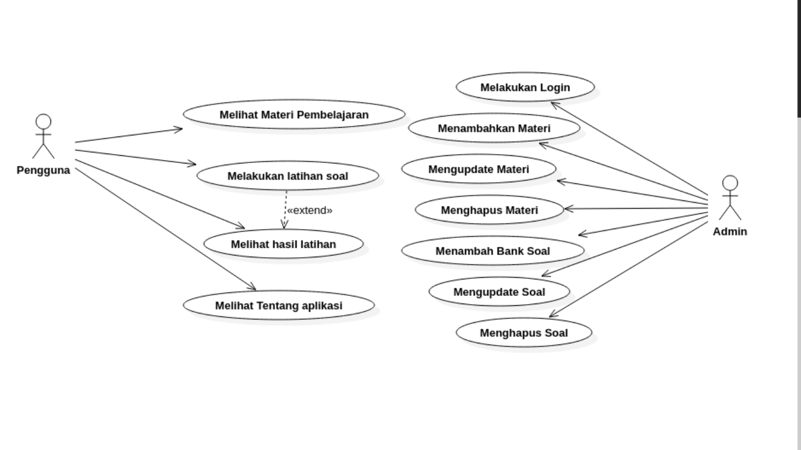

Gambar 1. Usecase Diagram

**Sequence Diagram**

*Sequence* diagram digunakan untuk menunjukkan aliran fungsional dalam activity yang terdapat dalam *use case* diagram sebelumnya yang akan diuraikan dalam beberapa gambar berikut.

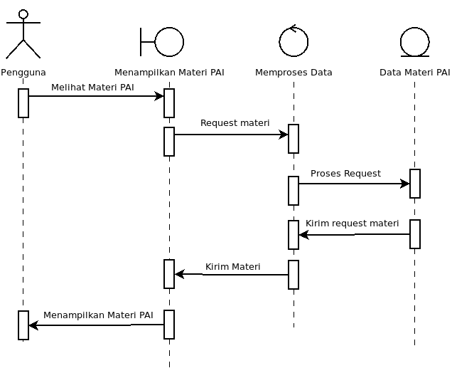Gambar ... menampilkan materi PAI

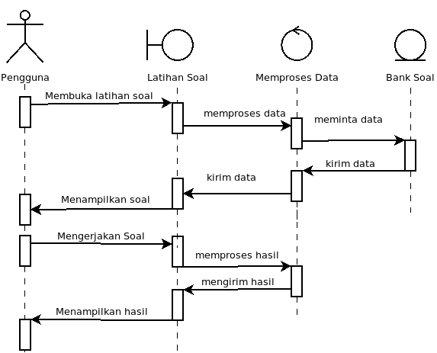Gambar .... Latihan soal

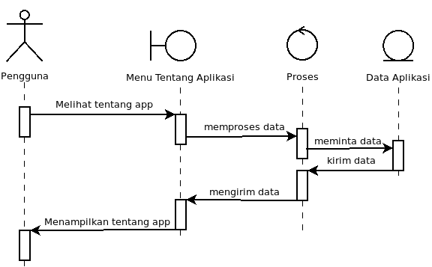Gambar .... Melihat menu tentang aplikasi

* 1. *Activity* diagram

Activity diagram, sesuai dengan namanya diagram ini menggambarkan tentang aktifitas yang terjadi pada sistem.

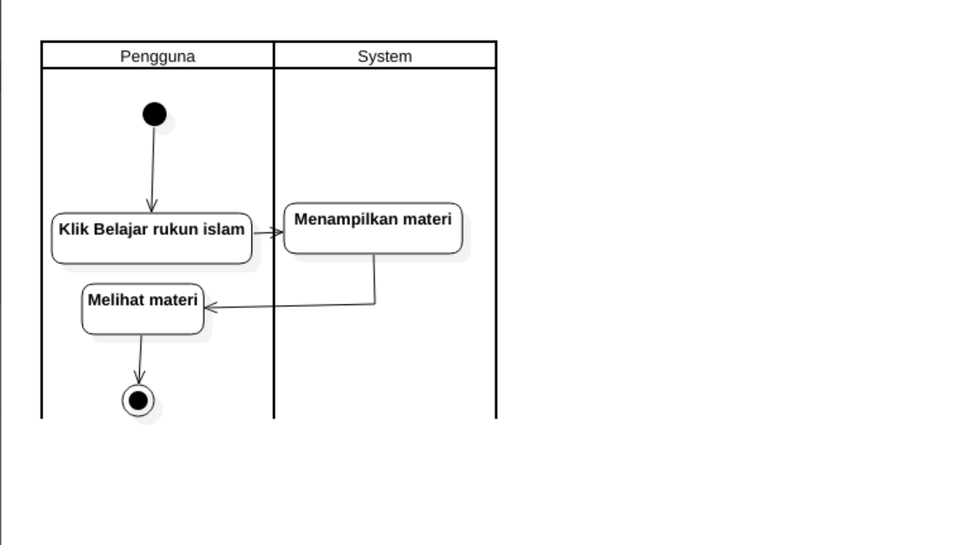

Gambar 2. Activity diagram menampilkan materi rukun islam

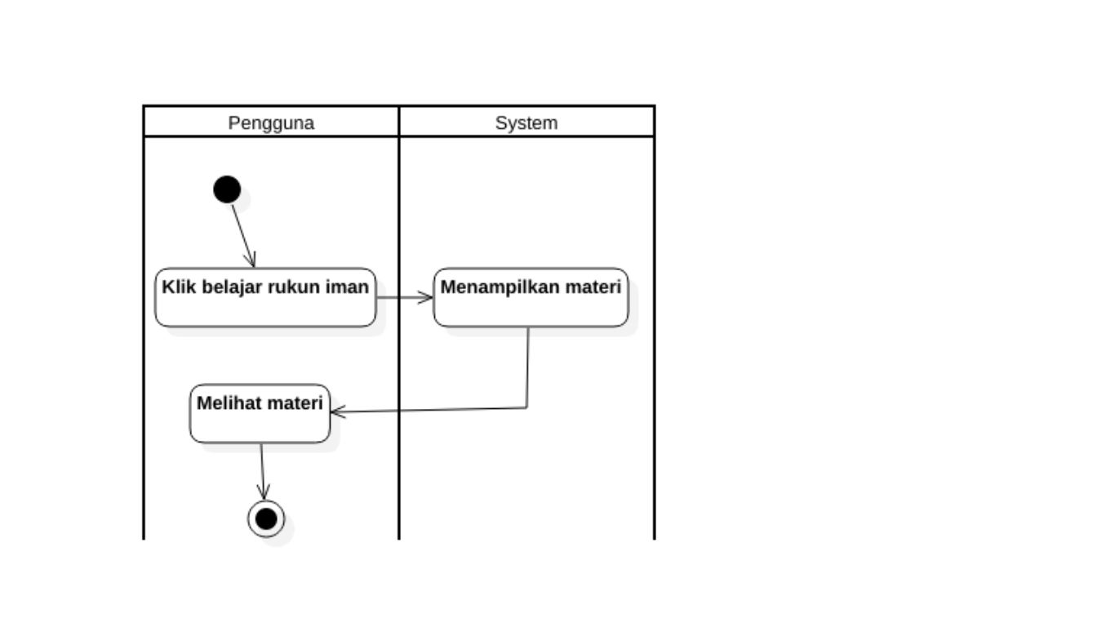

Gambar 2. Activity diagram menampilkan materi rukun iman

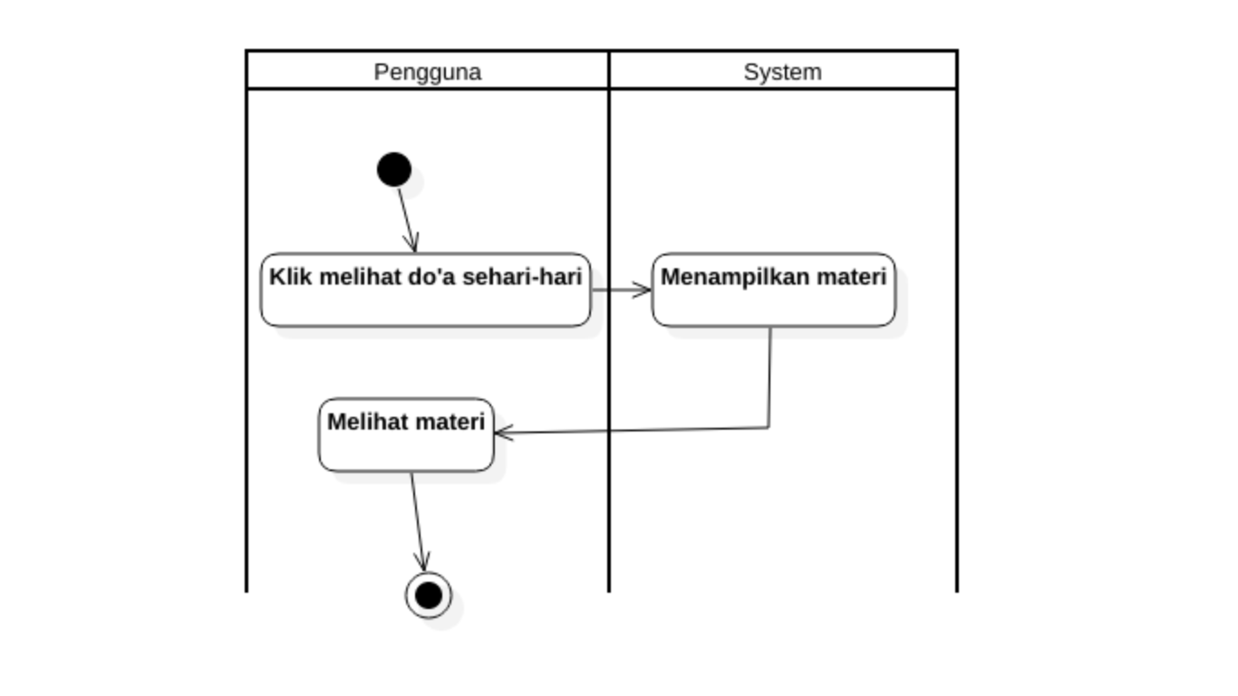

*Gambar 2. Activity diagram menampilkan materi Doa sehari-hari*

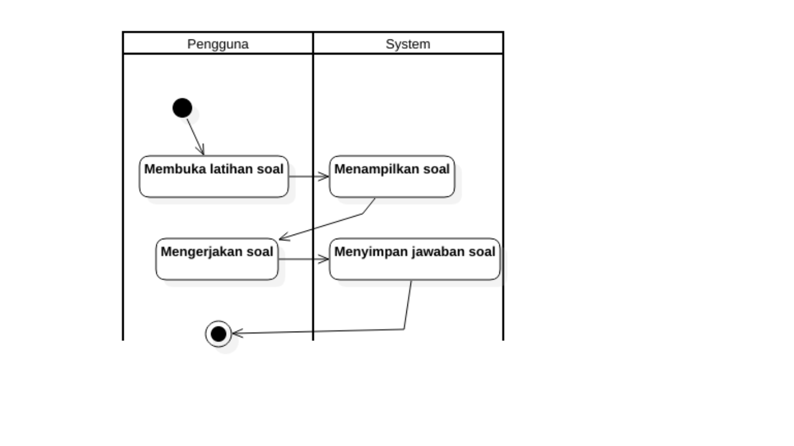

Gambar 2. Activity diagram menampilkan latihan soal

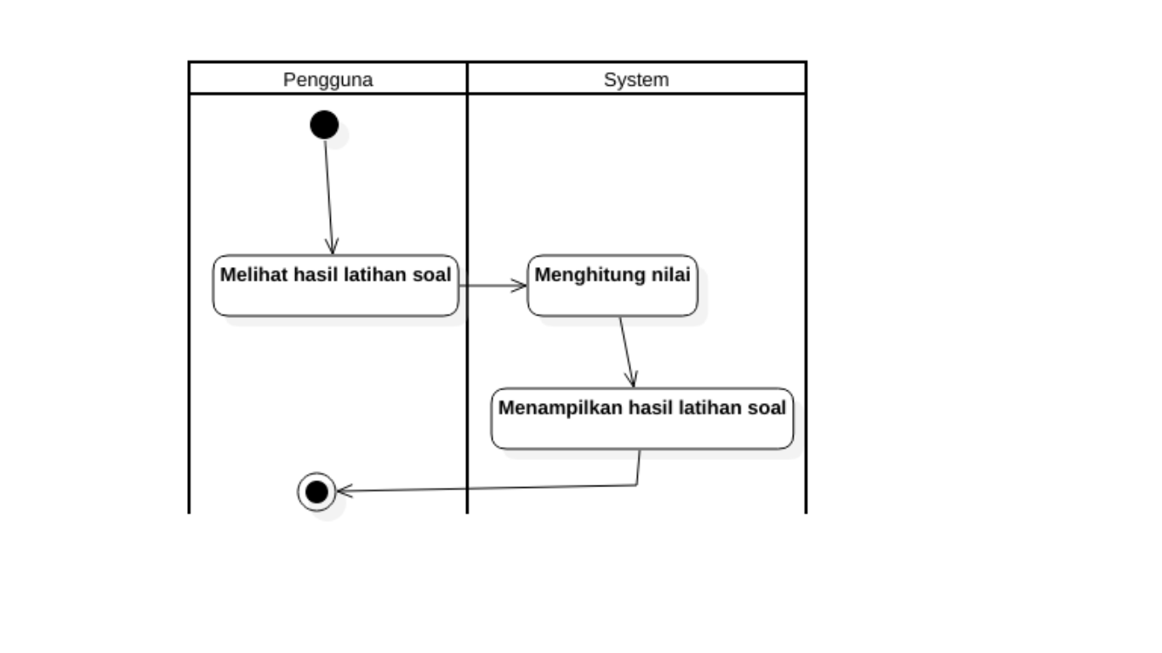

*Gambar 2. Activity diagram menampilkan hasil latihan soal*

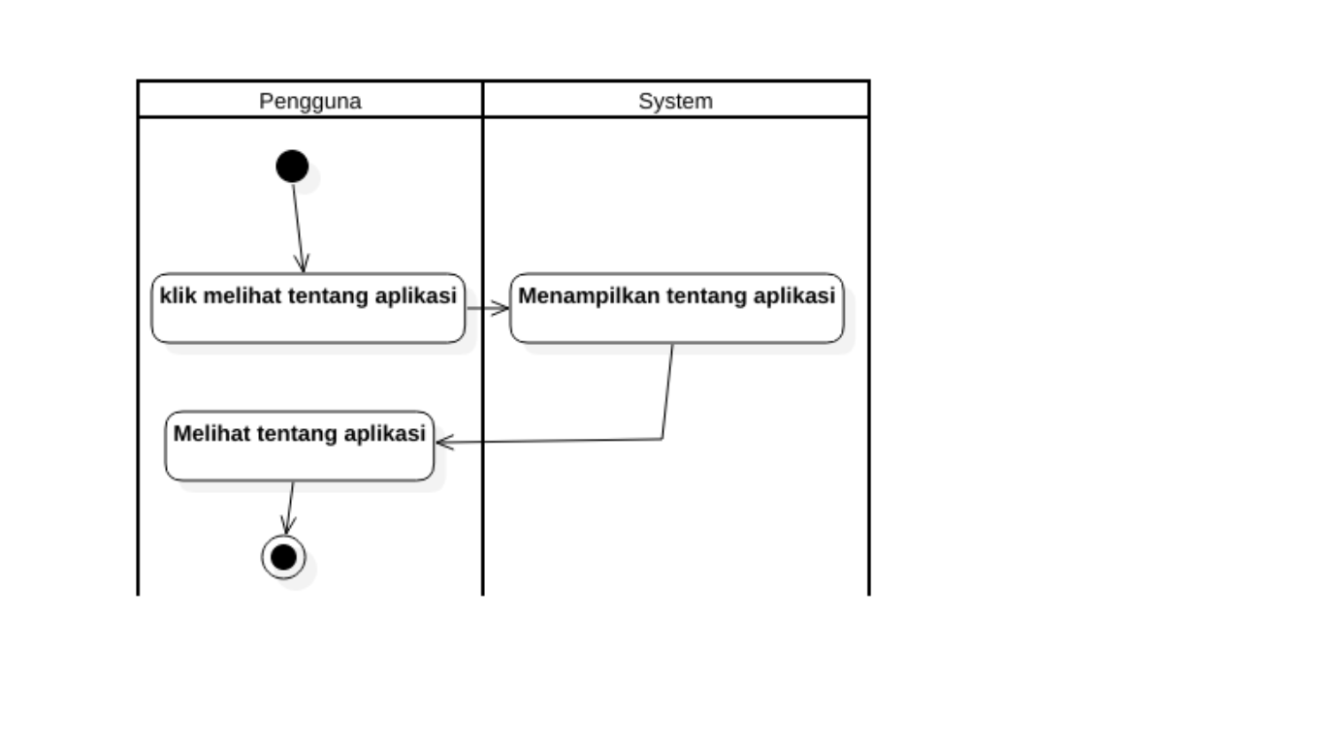

Gambar 2. Activity diagram menampilkan tentang aplikasi

- Relasi Antar tabel

- Rancangan antarmuka

1. **Daftar Pustaka**

Ardy, Jessy dan Muhammad. 2019. Pengembangan aplikasi perencana wisata “plesir” berbasis android dan ios. Vol.1, No. 1 Juli 2019. ISSN:1.

Hendri Sulistianto Hadi, Harries Arizonia Ismail dan Ana Wahyuni (2015).Pembuatan aplikasi mobile pembelajaran agama islam pada madrasah ibtidaiyah tawang berbasis android. Vol.1, No.1 Februari 2015. Hal 13.

Kurniawan, Habib. 2017. Aplikasi pembelajaran bahasa arab (BABA) berbasis android. *Skripsi* . STMIK AKAKOM Yogyakarta.Yogyakarta.

Setiyoko, Nanang. 2014. Aplikasi pembelajaran huruf hijaiyah berbasis android. *Skripsi.* STMIK AKAKOM Yogyakarta.Yogyakarta.

Wabi Teknologi Indonesia 2019. *Menyiapkan Lingkungan Pengembangan untuk Flutter*. https://medium.com/@kamiwabi.id/menyiapkan-lingkungan-pengembangan-untuk-flutter-9c8edf48715e (diakses 15 April 2019).

Rian Yulianto 2019. Ekstensi dan Tema Visual Studio Code. <https://medium.com/kode-dan-kodean/ekstensi-dan-tema-visual-studio-code-yang-saya-gunakan-6c3555762816> (diakses 1 Mei 2019).